Сообщение о возможном установлении публичного сервитута

В соответствии со статьей 39.42 Земельного кодекса Российской Федерации администрация муниципального района Ставропольский Самарской области информирует о возможном установлении публичного сервитута ПАО «Россети Волга» для целей размещения и дальнейшей эксплуатации объектов электросетевого хозяйства, необходимых для подключения (технологического присоединения) к сетям инженерно-технологического обеспечения: «ВЛИ-0,4 кВ от РУ-0,4 кВ КТП Хщ807/400кВА, Ставропольский район, с. Хрящевка (Чириков Е.А.)» в отношении земель в кадастровых кварталах: 63:32:0101013, 63:32:0101010.
ОПИСАНИЕ МЕСТОПОЛОЖЕНИЯ ГРАНИЦ
Публичный сервитут устанавливается в целях размещения объекта электросетевого хозяйства:
«ВЛИ-0,4 кВ от РУ-0,4 кВ КТП Хщ807/ 400кВА, Ставропольский район, с. Хрящевка (Чириков Е.А.)»
(наименование объекта, местоположение границ которого описано (далее - объект)
Раздел 1
Сведения об объекте
N п/п | Характеристики объекта | Описание характеристик
1 | 2 | 3
1 | Местоположение объекта | Самарская область, Ставропольский район
2 | Площадь объекта ± величина погрешности определения площади (P ± ∆P), м² | 47,0 ± 12,0, из них:  47,0 - земли в государственной собственности до разграничения прав и непредоставленные гражданам или юридическим лицам.
3 | Иные характеристики объекта | Публичный сервитут устанавливается в целях размещения объекта электросетевого хозяйства «ВЛИ-0,4 кВ от РУ-0,4 кВ КТП Хщ807/ 400кВА, Ставропольский район, с. Хрящевка (Чириков Е.А.)»

Раздел 2
Сведения о местоположении границ объекта
1. Система координат МСК-63
2. Сведения о характерных точках границ объекта
Обозначение характерных точек границ |  | Координаты, м |  |  | Метод определения координат характерной точки |  | Средняя квадратическая погрешность положения характерной точки (Mt), м |  | Описание обозначения точки на местности (при наличии)
 |  | X |  | Y
1 |  | 2 |  | 3 | 4 |  | 5 |  | 6
- |  | - |  | - | - |  | - |  | -
3. Сведения о характерных точках части (частей) границы объекта
Обозначение характерных точек части границы | Координаты, м |  |  |  |  | Метод определения координат характерной точки |  | Средняя квадратическая погрешность положения характерной точки (Mt), м |  | Описание обозначения точки на местности (при наличии)
Обозначение характерных точек части границы | X |  | Y
1 | 2 |  | 3 |  |  | 4 |  | 5 |  | 6
Часть N 1
1 | 455665.104 |  | 1303898.696 |  |  | Геодезический метод |  | 0.5 |  | -
2 | 455651.969 |  | 1303904.933 |  |  | Геодезический метод |  | 0.5 |  | -
3 | 455651.763 |  | 1303900.602 |  |  | Геодезический метод |  | 0.5 |  | -
4 | 455660.908 |  | 1303896.260 |  |  | Геодезический метод |  | 0.5 |  | -
5 | 455660.970 |  | 1303898.000 |  |  | Геодезический метод |  | 0.5 |  | -
6 | 455664.960 |  | 1303897.850 |  |  | Геодезический метод |  | 0.5 |  | -
1 | 455665.104 |  | 1303898.696 |  |  | Геодезический метод |  | 0.5 |  | -
Раздел 3
Сведения о местоположении измененных (уточненных) границ объекта
1. Система координат МСК-63
2. Сведения о характерных точках границ объекта
Обозначение характерных точек границ | Существующие координаты, м |  | Измененные (уточненные) координаты, м |  | Метод определения координат характерной точки | Средняя квадратическая погрешность положения характерной точки (Mt), м | Описание обозначения точки на местности (при наличии)
Обозначение характерных точек границ | X | Y | X | Y | Метод определения координат характерной точки |  | Описание обозначения точки на местности (при наличии)
1 | 2 | 3 | 4 | 5 | 6 | 7 | 8
- | - | - | - | - | - | - | -
3. Сведения о характерных точках части (частей) границы объекта
Обозначение характерных точек части границы | Существующие координаты, м |  | Измененные (уточненные) координаты, м |  | Метод определения координат характерной точки | Средняя квадратическая погрешность положения характерной точки (Mt), м | Описание обозначения точки на местности (при наличии)
Обозначение характерных точек части границы | X | Y | X | Y | Метод определения координат характерной точки |  | Описание обозначения точки на местности (при наличии)
1 | 2 | 3 | 4 | 5 | 6 | 7 | 8
- | - | - | - | - | - | - | -

Публичный сервитут устанавливается в целях размещения и дальнейшей эксплуатации объектов электросетевого хозяйства, необходимых для подключения (технологического присоединения) к сетям инженерно-технологического обеспечения: «ВЛИ-0,4 кВ от РУ-0,4 кВ КТП Хщ807/400кВА, Ставропольский район, с. Хрящевка (Чириков Е.А.)» согласно договору № 2650-004433 от 29.04.2026.
С поступившим ходатайством об установлении публичного сервитута и прилагаемым к нему описанием местоположения границ публичного сервитута заинтересованные лица могут ознакомиться по адресу: 445011, Самарская область, г. Тольятти, пл. Свободы, 9, каб. 114А. График работы: пн-чт с 8.00 до 17.00, перерыв с 12.00 до 12.48, пт с 8.00 до 16.00, перерыв с 12.00 до 12.48.
Заявления об учете прав на земельный участок принимаются в течение 15 дней со дня опубликования сообщения в администрацию муниципального района Ставропольский Самарской области через общий отдел, расположенный по адресу: Самарская область, г. Тольятти, пл. Свободы, 9, либо почтовым отправлением по указанному адресу.
Информация о поступившем ходатайстве об установлении публичного сервитута размещена на официальных интернет-сайтах администрации муниципального района Ставропольский Самарской области (https://stavradm.ru), администрации сельского поселения Хрящевка муниципального района Ставропольский Самарской области (http://hryashevka.stavrsp.ru/).

И.о. заместителя Главы района
по имуществу,
строительству и архитектуре В.В. Горшунова

Храмкова 8 (8482)281467

Раздел 4
План границ объекта
Обзорная схема границ ЗОУИТ
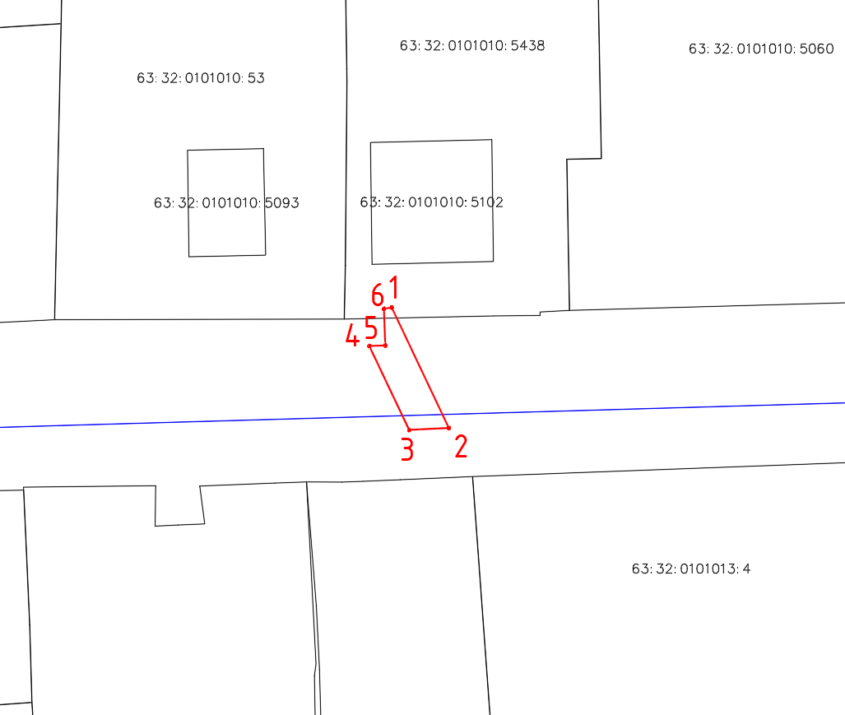
Используемые условные знаки и обозначения:
 | Характерная точка границы объекта
1 | Надписи номеров характерных точек границы объекта
 | Граница действия публичного сервитута
 | Существующая часть границы, имеющиеся в ЕГРН сведения о которой достаточны для определения ее местоположения
:4 | Надписи кадастрового номера земельного участка
 | Граница кадастрового квартала
63:32:0101013 | Обозначение кадастрового квартала

